Государственное бюджетное учреждение дополнительного образования
Дворец творчества Пушкинского района Санкт-Петербурга

Объединение «Мои проекты (практическая экология)»

Исследование экологического качества воды
в водоёмах Александровского парка города Пушкина

Автор: Сергеева Мелания Владимировна; класс 7

Научный руководитель: Зеленковская Галина Ивановна,
педагог дополнительного образования
Государственное бюджетное учреждение
дополнительного образования
Дворец творчества Пушкинского района
Санкт-Петербурга

2023г.

Оглавление
стр.
Введение…………………………………………………………………………..3
Цель и задачи работы……………………………………………………………..3
Материалы и методы исследования……………………......................................3
Актуальность работы……………………………………......................................4
1.1Обзор литературы… ……………………………………..................................5
1.1Таицкий водовод……… ………………………………………………………5
1.2Гидробионты пресноводных водоёмов… …………………………………..6
1.3 Биоиндикация - метод оценки качества природных вод…………………...7
2. Основная часть……………………………………………………………….....8
2.1 Органолептическая оценка качества воды……….………………………….8
2.1.1 Определение цветности …………………….……………….......................8
2.2.2 Определение характера и интенсивности запаха воды...............................8
2.3 Определение гидрохимических показателей воды…………........................8
2.4 Электропроводность………………………………………………………….9
2.5 Метод биоиндикации «Индекс Майера» ………………………………….10
3.Этапы исследования и результаты работы……………..................................12
3.1 Полевые исследования в парке. Этап 1…………………………………….12
3.2 Этап 2. Обработка проб в лаборатории …… ……………………………...12
4. Обсуждение результатов исследования……………………………………..14
Выводы…………………………………………………………….......................18
Заключение………………………………………………………........................19
Список использованной литературы…………………………………………...21
Приложения

Введение
Наш город Пушкин славится своими замечательными скверами и парками. Больше всех мне нравится Александровский парк. Каждый раз восхищаюсь разнообразием его ландшафтов, архитектурой, множеством каналов и прудов. Единственно что меня огорчает, так это зарастающие и превращающиеся в болото пруды, и каналы Александровского парка. А ведь даже небольшой пруд — это окно в совершенно незнакомый нам мир, населенный необычными и очень интересными существами. Кажется, это легкий ветерок поднял рябь над водой – но нет, это одно из самых древних насекомых на нашей планете – подёнка. Она живёт под водой около 2-х лет в ожидании своего единственного 2-х часового танца-полёта над водой!
Изучение водных обитателей, их жизни и повадок — захватывающий процесс. Какие еще беспозвоночные обитают в наших прудах? Почему в одном пруду несколько видов, а в другом меньше? Оказывается, что с помощью обитающих в воде организмов мы можем узнать состояние самого водоема, оценить качество его воды.
Цель и задачи работы
Цель работы – Исследование экологического качества воды в водоёмах Александровского парка.
Для достижения поставленной цели необходимо выполнить следующие задачи:
- ознакомиться с историей и технологией водоснабжения парковых водоёмов Царского Села;
- освоить методы исследований качества воды в природных водоёмах;
- оценить состояние водоёмов;
- проанализировать результаты и сделать выводы.

Актуальность работы
Ландшафты Царскосельских парков сформировались еще в XVIII веке при императрице Екатерине II. Пруды и каналы сразу же стали их неотъемлемой частью. Чтобы наполнять их водой были созданы Виттоловский, Таицкий и Орловский водоводы. На протяжении последних 80 лет, после того как полностью прекратилось поступление вод Таицкого водовода в Царскосельские парки, пруды медленно деградируют: мелеют, зарастают и «прячутся» под слоем ряски.
Все понимают, как важно сохранить царскосельские водоёмы, и мы также надеемся, что наше исследование поможет понять в каком состоянии, находятся водоёмы наших парков и привлечет внимание к проблеме разрушения системы водоснабжения парков города Пушкина.

1.Обзор литературы
1.1 Таицкий водовод
Таицкий водовод – система водоснабжения Царского Села, построенная в 1773 – 1778 годах, взамен пришедшему в негодность Виттоловскому водоводу. Царскосельский водовод снабжал водой парки, и всё население Царского Села, Софии и Павловска до начала XX века, пока не ввели в строй Орловский водовод. На период его постройки — это грандиозное сооружение считалось крупнейшим в мире. Длина его 16 км, из которых 6,7 км. – подземный тоннель «минная галерея», прорытая по уникальной технологии местами на глубине до 18 м.
Система прудов Царского Села строилась по одной технологии. Водоемы проектировались таким образом, что отметка уровня воды каждого последующего пруда совпадала с отметкой дна предыдущего. Это позволяло быстро осушать систему, что существенно упрощало ежегодную уборку водоемов. Всего было создано четыре группы проточных прудов, каждая из которых имела свое назначение.
Первая группа прудов (Верхние прудки – Продолговатый пруд – Крестовый канал – Кухонный пруд – колодец "Иордань" – Самотечный водопровод по Царскому Селу – Колонистский пруд) являлась логическим продолжением Таицкого водовода и обеспечивала транспортировку питьевой воды (Екатерининский, Александровский парки).
Вторая группа прудов служила для водных развлечений высокопоставленных особ и украшения Екатерининского дворца.
Третья группа прудов в Александровском парке была построена специально для детских развлечений внука Екатерины II будущего императора Александра I.
Четвертая группа прудов в Александровском парке предназначалась для аварийного сброса воды Таицкого водовода в речку Кузьминку, если по каким-то причинам требовалось осушить парковые водоемы (приложение1).
В Александровском парке, в котором мы проводили наше исследование, задействованы 1, 3 и 4 группа прудов.
Помимо транспортировки питьевой воды, система прудов Царского Села являлась важнейшим элементом ландшафта Екатерининского и Александровского парков. Благодаря подложке прудов, выполненной из кембрийской глины, водная гладь в любую погоду казалась голубой, при этом в чистой воде на дне водоемов был виден каждый камушек. Вода, переливаясь через плотины, образовывала целые каскады небольших искрящихся водопадов [8, 9].
На протяжении последних 80 лет, после того как полностью прекратилось поступление вод Таицкого водовода пруды Царского Села медленно деградируют. Питание водоемов осуществляется за счет дождевых и талых вод. До сих пор некоторые участки Таицкого водовода остаются доступными для осмотра. Центральную (в том числе и подземную) часть. водовода можно осмотреть в районе Кондакопшино, начало в усадьбе Демидовых Тайцы, последний участок в городе Пушкине.
  - Гидробионты пресноводных водоёмов
Природные водоемы различаются по химическому составу воды, донных отложений, а также рядом физических, гидрологических и географических параметров. В связи с этим в каждом водоеме формируется собственный набор видов микроорганизмов, растений и животных, которые влияют друг на друга и на окружающую среду [8].
Все население пруда можно условно разделить на несколько групп в зависимости от того, кто где живет. Например, некоторые организмы живут на поверхности воды (жук-вертячка, клоп водомерка). Другие — в толще воды (клоп гладыш), третьи свою жизнь проводят на дне водоема (моллюски). Ученые давно подметили, что животные, живущие рядом, хотя они и не родственники, имеют сходные черты и в строении тела, и в образе жизни.
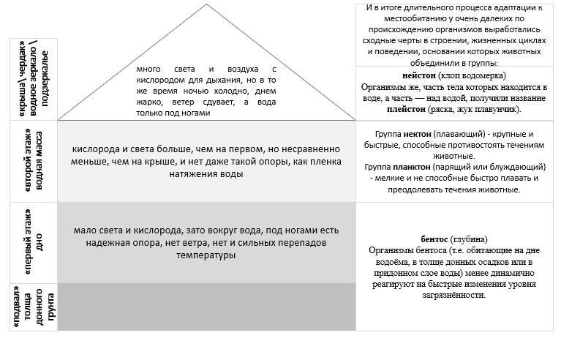
Для наглядности можно представить водоем в виде двухэтажного дома, где обитают водные жители [11] (рис.1).
Рис. 1 «Этажи жизни» водоёма
Необходимо отметить, что гидробионты, то есть организмы, приспособленные к обитанию в водной среде, приспосабливаются не только к условиям жизни «на разных этажах своего дома», но и к различным уровням загрязнённости водоёма. Среди них выделены группы индикаторы, по которым можно судить о степени загрязнённости водоёма.

1.3 Биоиндикация - метод оценки качества природных вод

Комплексная оценка «качества воды» включает гидрохимические и гидробиологические характеристики. Определение только ряда химических показателей не позволяет оценить изменения в водной экосистеме, выяснить механизм нарушения и дать прогноз дальнейшего развития экосистемы. Такие задачи можно решить, используя методы биоиндикации. Они учитывают реакцию на загрязнение целых сообществ водных организмов или же отдельных систематических групп.
Выделяют несколько универсальных реакций сообществ водных организмов на ухудшение качества воды:
1. уменьшение видового разнообразия;
2. изменение обилия водных организмов [8].
Для оценки состояния воды при помощи биоиндикации
- необходимо выбирать надёжный, проверенный метод, подходящий для данного типа водоёма и поставленных задач;
- чётко придерживаться методики отбора и обработки проб;
- все биологические закономерности являются закономерностями статистическими. Поэтому объём используемого материала должен быть достаточно велик [8].
Биологический мониторинг обеспечивает «живую картину» прошлых и современных условий, так как живые организмы на протяжении своего существования испытают влияние различных экологических факторов.
Сбор беспозвоночных прост и не требует серьезных инвестиций. А легкость оценки качества воды обусловили значительное развитие программ любительского мониторинга во всем мире. Такой метод доступен даже школьнику.
Достоверность данных, полученных с помощью качественного оснащения (микроскопы, орудия лова) и строго следующими принятым методикам, может быть очень высокой и достигать профессионального уровня при условии использования надежных унифицированных методов.
2. Материалы и методы исследований
Качество поверхностных и подземных вод в большей степени отражает экологическое состояние территории. В связи с этим возникает необходимость комплексной оценки. Физико-химические измерения разрешают оценить качество воды лишь на данный момент. Биологические методы дают комплексную оценку качества воды, учитывают взаимодействие разных загрязняющих веществ. Совместное применение методов биологической и гидрогеохимической оценки позволяет получить достоверную информацию о состоянии любого водного объекта.
Данные о качестве воды, полученные при помощи биологических методов, можно сравнить с официально принятыми показателями (классы качества воды). Это позволяет нам сравнивать данные, полученные при помощи приборных и биологических методов.
Для исследования состояния водоёмов мы применили следующие методы:
- определение органолептических характеристик воды
- инструментальное определение рН и проводимости воды;
- определение экологического качества воды по биотическому индексу Майера.
2.1 Органолептическая оценка качества воды
Любое знакомство со свойствами воды начинается с определения органолептических показателей, т.е. таких, для определения которых мы пользуемся нашими органами чувств (зрением, обонянием, вкусом). Органолептическое исследование может быть проведено быстро в полевых и лабораторных условиях и без специальных приборов [7].
К органолептическим характеристикам относятся: цветность, запах, вкус, мутность, прозрачность пенистость. Мы ограничились цветностью и запахом.

2.1.1 Определение цветности
Цветность – естественное свойство природной воды, обусловленное присутствием в ней растворенных органических веществ, главным образом гумусовых кислот – и взвешенных частиц. Цвет природной воды отличается большим разнообразием. Он зависит от растворенных веществ, минеральных частиц и от наличия микроорганизмов растительного и животного происхождения, населяющего водоемы, которые по-разному поглощают и рассеивают свет. Цветность воды может определяться свойствами и структурой дна водоема, характером водной растительности, прилегающих к водоему почв, наличием в водосборном бассейне болот и торфяников. [2] (приложение №3).
В соответствии с требованиями к качеству воды в зонах рекреации окраска воды не должна обнаруживаться визуально в столбике высотой 10 см. Для питьевой воды это значение составляет 20 см.

2.1.2 Определение характера и интенсивности запаха воды
Запах воды обусловлен наличием в ней летучих пахнущих веществ, которые попадают в воду естественным путем либо со сточными водами. Обычно запах определяют при нормальной (20ºС) и при повышенной (60ºС) температуре воды и описывается субъективно по своим ощущениям.
Запах по характеру подразделяют на две группы:
- естественного происхождения (от живущих и отмерших организмов, от влияния почв, водной растительности и т. д.);
- искусственного происхождения [2].
Интенсивность запаха оценивают по 5-бальной шкале. Характер и интенсивность запаха определяется согласно методике в Приложении 4.

2.2 Определение гидрохимических показателей воды
Для определения значений рН и проводимости воды мы использовали рН-метрию с помощью лабораторного прибора pH-EC- метра. (HANNA instruments). Ион водорода (Н+) - самый распространенный в природных водах. pH-фактор показывает уровень содержания в воде кислот и щелочей. Эта характеристика зависит, прежде всего, от характера питания водоема, от того, какими породами образовано его дно, а также от некоторых происходящих в нем химических и биологических процессов [8].
Пониженные значения рН свидетельствуют о закислении водного объекта. Сильное влияние на кислотность воды в наших широтах оказывают сфагновые мхи, содержащие большое количество органических кислот. В небольших водоемах на сфагновых болотах рН воды может составлять до 3,4.
Напротив, в ходе активного фотосинтеза в водоеме реакция его воды может становиться более щелочной (до рН=10) из-за исчерпания запасов углекислоты. В течение ночи, когда фотосинтез не происходит, а все гидробионты продолжают дышать и насыщать воду углекислотой, рН снова снижается. Размах таких суточных колебаний кислотности обычно не превышает двух единиц рН.
В неповрежденной экосистеме уровень pH находится между отметками 7.5 и 8.5. Природные воды в зависимости от величины рН подразделяется на 7 групп (Приложение 5)

2.3 Электропроводность природных вод
Электропроводность — это способность водного раствора проводить электрический ток. Выражается в числовой форме. Электропроводность природной воды зависит от степени минерализации (концентрации растворенных минеральных солей) и температуры, и поэтому по величине электрической проводимости воды можно судить о степени минерализации воды. Чистая вода в результате ее собственной диссоциации имеет удельную электрическую проводимость при 25 градусах равную 5,483 мкS/см.
Показатель электропроводимости влияет в свою очередь на один из важнейших показателей водной экосистемы трофность - количество нового органического вещества, создаваемого экосистемой за единицу времени.
Продуктивность, зависит в первую очередь от фотосинтетической деятельности автотрофных организмов, и она различна в разных водоемах.
По уровню продуктивности природные водоемы могут классифицироваться как:
- дистрофные (непродуктивные);
- олиготрофные (малопродуктивные);
- мезотрофные (средне продуктивные);
- эвтрофные (высокопродуктивные) [8].
Классификация водоемов по их трофности применима для всех природных водоемов. Трофический уровень водной экосистемы сильно связан с содержанием воде биогенов — растворенных минеральных веществ, которые являются питанием (удобрением) для водных растений. Прежде всего, к ним относятся соединения фосфора и азота [8].
По мере поступления органических и биогенных веществ происходит постепенное изменение химического состава воды, видового состава гидробионтов, происходит перестройка экосистемы в целом. В начале процесса загрязнения изменения в экосистеме незначительны и обратимы. В дальнейшем экосистема увеличивает свою способность к переработке поступающих веществ, но до определенного предела. Его превышение приводит к деградации и полному разрушению экосистемы (Приложение 6).

2.4. Метод биоиндикации «Индекс Майера»
Эта методика подходит для любых типов водоемов. Она более простая и имеет большое преимущество – в ней не надо определять беспозвоночных с точностью до вида. Метод основан на том, что различные группы водных беспозвоночных приурочены к водоемам различной степени загрязненности. Организмы-индикаторы представлены в таблице №1.
Таблица №1
Распределение индикаторных организмов по степени чувствительности к загрязнению по методу Майера
Обитатели чистых вод, X | Организмы средней степени чувствительности, Y | Обитатели загрязненных водоёмов, Z
Нимфы веснянок | Бокоплав | Личинки комаров-звонцов
Нимфы  поденок | Речной рак | Пиявки
Личинки ручейников | Личинки стрекоз | Водяной ослик
Личинки вислокрылок | Личинки комаров-долгоножек | Прудовики
Двустворчатые моллюски | Моллюски-катушки | Личинки  мошки
 | Моллюски-живородки | Малощетинковые черви

Для определения экологического качества воды необходимо разобрать пробы и распределить пойманных беспозвоночных по трём группам:
1. Обитатели чистых вод (X);
2. Организмы средней степени чувствительности (Y);
3. Обитатели загрязненных водоёмов (Z).
Далее производится расчет по следующей формуле: X*3+Y*2+Z*1=S
По значению S оценивают степень загрязненности водоема.
Более 22 баллов – 1 класс качества, водоем чистый;
17-21 баллов – 2 класс качества, сравнительно небольшое загрязнение;
11-16 – умеренная загрязненность водоема, 3 класс качества;
Менее 11 - водоем грязный, 4- 7 класс качества [8].
Для многих водных организмов, обитающих в водах 1-2 класса качества, умеренный уровень загрязнения является нормальным состоянием среды обитания. Часть таких видов вполне может служить индикаторами загрязнения воды органическими и биогенными веществами. Другая часть видов, обитающих в узких пределах условий окружающей среды, не выдерживают даже небольшого загрязнения и исчезает — такие виды являются хорошими индикаторами низких уровней загрязнения.

3. Этапы исследования и результаты работы

3.1. Этап 1. Полевые исследования в парке
Весной и летом с 2022 по 2023 год мы исследовали состояние водоёмов Александровского парка, используя такое оборудование, как сачки, вёдра, рН-метр и термометр, а также пробирки для определения цветности воды.
Чтобы получить достоверные данные для нашего исследования, перед нами стояла задача собрать как можно больше разных водных беспозвоночных организмов на разных участках 7-ми водоёмов Александровского парка. Для этого, мы набирали в вёдра воды, затем начинали саму ловлю. Тихо и осторожно погрузив сачок в воду, чтобы не спугнуть водных жителей, мы старались проводить сачком ближе ко дну, около зарослей водной растительности и у камней. После нескольких движений сачком мы вытряхивали наш «улов» в ведро с водой.
Набрав достаточное количество беспозвоночных в разных точках водоёма, мы также измеряли температуру, уровень рН и проводимость, определяли цвет воды и запах.

3.2. Этап 2. Обработка проб в лаборатории
По возвращении в Центр Природы и Окружающей среды, пробы с беспозвоночными были распределена по поддонам. Около 15 минут мы ждали, пока вода отстоится, и муть уляжется, чтобы можно было обнаружить интересующих нас организмов-индикаторов. Для определения беспозвоночных мы использовали бинокуляры, гидробиологическое лабораторное оборудование, определители беспозвоночных [1,4,7] (приложение 9).
Образцы из каждого водоёма были изучены с большим интересом и удовольствием. Результаты представлены ниже в таблице.

Таблица №2
Результаты исследования 2022 – 2023гг.

Название водоёма и показатели | Фасадный пруд | Детский пруд | Кухонный пруд | Крестовый канал | Прудки Озерки | Шапельный пруд | Ламские пруды
Число видов | 10 | 6 | 4 | 4 | 9 | 11 | 15
Число индикаторных видов | 6 | 4 | 4 | 3 | 5 | 5 | 7
Баллы | 12 | 4 | 4 | 6 | 8 | 11 | 13
Класс чистоты воды | III | IV | IV | IV | IV | III | III
рН | 7,6 | 7,8 | 8 | 7,7 | 7,9 | 7,8 | 7,9
Проводимость, mS/cm | 430 | 340 | 410 | 420 | 410 | 580 | 450
Цвет пробы воды | слабо-жёлтый | слабо-жёлтый | слабо-жёлтый | слабо-жёлтый | слабо-жёлтый | слабо-жёлтый | слабо-жёлтый
Запах воды | 2 | 3 | 2 | 2 | 2 | 2 | 2
Источник водоснабж. | Поверхн. воды | поверхн. воды | поверхн. воды | поверхн. воды | поверхн. воды | поверхн. воды | река Кузьминка
итоги | умеренное загрязнение воды | сильное загрязнение | сильное загрязнение | сильное загрязнение | сильное загрязнение | умеренное загрязнение воды | умеренное загрязнение воды

4. Обсуждение результатов исследования
В ходе исследования качества воды в водоёмах Александровского парка мы получили следующие результаты.

По итогам органолептических наблюдений установлено следующее
1. Цвет воды в водоёмах характеризуется как слабожёлтый (Приложение 3);
2. Характер запаха воды имеет естественное происхождение. Запах воды в Детском водоёме получил оценку в 3 балла, в остальных водоёмах – 2 балла (Приложение 4);
3. Интенсивное зарастание поверхности воды отмечено в Крестовом канале.

По итогам гидрохимических исследований выявлено следующее
На основании данных по электропроводимости:
1. все пруды, кроме Шапельного можно классифицировать как мезотрофные, умеренно насыщенные биогенами;
2. вода в Детском пруду меньше насыщена биогенами, чем остальные водоёмы;
3. вода Шапельного пруда попадает в разряд эвтрофных водоёмов, насыщенных биогенами (Приложение 6);
По полученным значениям рН вода в парковых водоёмах относится к группе слабощелочных вод (Приложение 5);
Сравнение показателей качества воды в водоёмах Александровского парка представлены на рисунке 4
Рис 2. Показатели экологического качества пробы воды в водоёмах Александровского парка, 2022-2023гг.
По результатам исследований видно, что качество воды лучше в прудах: Фасадном, Шапельном, Ламских и немного хуже в Озерках. В этих прудах выше показатели численности индикаторных видов, и соответственно лучше класс качества воды.
В Кухонном и Детском прудах и в Крестовом канале эти показатели значительно ниже.
Мы смогли сравнить наши результаты с результатами исследований 2012года. Результаты представлены в таблице №3
Таблица №3
Сравнение результатов исследования качества воды в водоёмах Александровского парка в 2012 и в 2023 гг.
Показатель | 2012г. | 2022г. | Изменения за 10 лет
Фасадный пруд
Индикаторные виды | 10 | 10 | 0
Баллы | 19 | 12 | -7
Класс | 2 | 3 | хуже на 1 балл
Детский пруд
Индикаторные виды | 8 | 6 | -2
Баллы | 16 | 4 | -12
Класс | 3 | 4 | хуже на 1 балл
Кухонный пруд
Индикаторные виды | 6 | 4 | -2
Баллы | 12 | 4 | -8
Класс | 3 | 4 | хуже на 1 балл
Крестовый канал
Индикаторные виды | 4 | 4 | 0
Баллы | 8 | 6 | -2
Класс | 4 | 4 | 0
Озерки
Индикаторные виды | 8 | 9 | 1
Баллы | 16 | 8 | -8
Класс | 3 | 4 | хуже на 1 балл
Шапельный пруд
Индикаторные виды | 10 | 11 | 1
Баллы | 20 | 11 | -9
Класс | 2 | 3 | хуже на 1 балл
Ламские пруды
Индикаторные виды | 11 | 15 | 4
Баллы | 19 | 13 | -6
Класс | 2 | 3 | хуже на 1 балл

Обсуждение результатов
Результаты исследований показали, качество воды в водоёмах Александровского парка сильно ухудшилось. Самое сильное понижение показателей в Детском пруду можно объяснить тем, что его чистили механическим способом около 10 лет назад и вероятно биота водоёма ещё не восстановилась полностью. Беспокоит состояние Шапельного пруда, который 10 лет назад был лидером по биоразнообразию гидробионтов
Исключение составляет Крестовый канал, в котором качество воды осталось таким же плохим, как и было.
Необходимо отметить, что количество индикаторных организмов уменьшилось незначительно, а показатели степени загрязнённости воды (баллы) в Фасадном, Детском, Кухонном, Шапельном прудах и прудках Озерки ухудшились в полтора – два раза.
На самом деле в водоёмах снизилось количество обитателей чистых вод (коэффициент 3) и увеличилось количество обитателей загрязнённых водоёмов (коэффициент 1).
Приводим график сравнения качества воды по методу Майера в водоёмах Александровского парка за 10 лет наблюдений. (рис. 3).
Рис.3 Сравнения качества воды в водоёмах Александровского парка по методу Майеру (в баллах) с 2012г. по 2022г.
Таблица №4
Сравнение показателей качества воды в 2012 и 2023 годах
 | Фасадный пруд | Детский пруд | Кухонный пруд | Крестовый канал | Озерки | Шапельный пруд | Ламские пруды
2012г.,  Баллы | 19 | 16 | 12 | 8 | 16 | 20 | 19
2022г.,  Баллы | 12 | 4 | 4 | 6 | 8 | 11 | 13
2022 vs 2012 | -7 | -12 | -8 | -2 | -8 | -9 | -6

Качество воды в водоёмах Александровского парка за 10 лет ухудшилось на 1 балл и оценивается, как:
- умеренное загрязнение в Фасадном, Шапельном и Ламских прудах
- сильное загрязнение в прудах Детском, Кухонном, Озерках и в Крестовом канале.
Выводы

1. В результате обследований водоёмов мы установили, качество воды в водоёмах Александровского парка за 10 лет значительно ухудшилось.
2. Изменился состав индикаторных организмов водоёмов в сторону преобладания обитателей грязных вод. Стало меньше личинок ручейников (Trichoptera), катушек (Planorbis), личинок стрекоз (Odonata). Стало больше личинок комаров (Chironomus) и малощетинковых червей (Oligohaeta).
4. Показатели рН характеризуют водоёмы, как слабощелочные и находятся в пределах нормы для природных водоёмов.
5. Показатели проводимости, которые мы получили, свидетельствуют о том, что водные объекты Александровского парка по степени насыщенности биогенами пока ещё характеризуются, как мезотрофные, умеренно насыщенные биогенами (от 300 до 500), но уже приближаются к показателям, характеризующим эвтрофные воды (насыщенных биогенами). А вода в Шапельном пруду уже попадает в категорию эвтрофных (580). Это говорит о процессе деградации водоёмов. По насыщенности биогенами самые лучшие показатели в пробах Детского пруда. Вероятно, причиной этому является то, что Детский пруд чистили механическим способом.
Заключение
Мы начинали нашу работу как увлекательный процесс изучения водных обитателей родного края. Крохотные, невидимые и многим даже неизвестные животные показывают нам, что разрушается не только культурно-исторический объект Федерального значения, но постепенно и незаметно могут исчезнуть наши пруды, а за ними и наши парки…
В процессе работы мы установили, что водоемы регулярной части Александровского парка снабжались таицкой водой по подземному трубопроводу Таицкого водовода из Верхних прудков в Крестовый канал. Затем вода поступала в систему прудов Озерки, Детский, Фасадный и Кухонный пруды. В последний пруд, снабжавший дворец водой, сбрасывалась также Таицкая вода из подземного водохранилища близ Знаменской церкви.
В настоящий момент питание прудов осуществляется в основном за счет атмосферных осадков, стоков талых и дождевых вод. Из-за отсутствия проточности пруды заиливаются, покрываются ряской, появляется неприятный запах у моста-плотины. Проточными можно считать лишь Ламские пруды, которые связаны с течением реки Кузьминки.
Небольшое движение вод наблюдается в Детском и Фасадном прудах только в паводковый период за счёт моста-плотины. Сток идет через водоприемный колодец (между Фасадным и малым Ковшовым прудами) в городскую ливневую канализацию [2].
Из плотин, устроенных ранее на прудах для оздоровления воды действует только две на входе и выходе из Фасадного пруда. Остальные перекрыты для экономии воды.
В результате всех этих изменений ландшафтный парк с каждым годом теряет свой первозданный вид, уровень воды в искусственных прудах критически снижается.
На протяжении многих лет, активные защитники Таицкого водовода «били тревогу», занимаясь проблемой водоснабжения наших парков. И вот в 2021 году по заказу Комитета по природопользованию, охране окружающей среды и обеспечению экологической безопасности были проведены работы с целью разработки мероприятий по восстановлению и оздоровлению гидросистемы музея-заповедника «Царское Село». Было решено, что самым быстрореализуемым и безальтернативным вариантом подпитки гидросистемы является водопроводная сеть г. Пушкина. Дополнительная подпитка прудов должна будет осуществляться в теплый период года, с мая по октябрь в зависимости от метеорологических условий [10].
Мы считаем, что это уже победа. Но такая частичная подпитка водой не сможет решить проблему деградации водоёмов!
Несколько десятков плотин между водоёмами создавались, как единая система каскадов, которые соединяли между собой все водные объекты. Вода, устремляясь с плотины вниз, насыщалась кислородом, промывала донные отложения и способствовала оздоровлению водоёмов. Планируемые мероприятия немного разбавят стоячую воду водоёмов, но не спасут их. Многочисленные водные объекты парков города Пушкина должны быть проточными, как и было задумано при создании водной системы Царскосельских парков.
Мы стараемся привлечь внимание к существующей проблеме пока процесс загрязнения и изменений в экосистеме не столь значительный и обратимый. Мы хотим рассказать, как можно большему кругу людей о том, как важно не ждать еще 5,10 лет... Ведь природа хоть и справляется, но ее ресурс не безграничен. Мы знаем, что судьба Таицкого водовода многих волнует и не оставляет равнодушными.
В любом случае, ждёт ли Таицкий водовод вторая жизнь или ему не суждено восстановить свои первоначальные функции, он был и остаётся уникальным гидротехническим сооружением, памятником инженерно-технической мысли XVIII века и нуждается в защите со стороны государства.
Мы решили создать группу в соц. сетях, а в дальнейшем планируем организовать сайт «Вчера, сегодня, завтра Таицкого водовода». В этом виртуальном пространстве можно будет найти информацию по истории создания Таицкого водовода и активного движения в его поддержку.
Это проект просвещения и объединения различных слоёв заинтересованной общественности в содействии деятельности, направленной на охрану и восстановление объектов и территорий, имеющих историческое и культурное значение, формирование у подрастающего поколения активной гражданской позиции, чувства патриотизма, гордости за свою Родину. Проект в первую очередь ориентирован на порастающее поколение, чтобы дети знали свою историю, учились ценить и сохранять историческое наследие.
Мы также планируем продолжать работу по мониторингу качества воды в весенне-летний и осенний периоды, чтобы уточнить данные по гидрохимическим и гидробиологическим показателям. Мы готовы предложить помощь администрации парка по уходу за водными объектами в летний период.
В заключение выражаем благодарность сотрудникам Государственного музея – заповедника «Царское Село» и сотрудничество и помощь в процессе работы над проектом. Выражаю благодарность моим друзьям по объединению, с которыми мы обследовали на протяжении двух лет водоёмы наших парков.
Спасибо большое моей семье за поддержку. И конечно же моему научному руководителю Галине Ивановне Зеленковской за профессионализм и терпение и за предоставленные данные мониторинга учащимися Дворца творчества качества воды водоёмов Александровского парка с 2009 года.

Источники
Список использованной литературы
- Ласуков Р.Ю. Обитатели водоёмов: Карманный определитель. – М.: Рольф, 1999показателей качества воды полевыми методами.
- Муравьёв А.Г. Руководство по определению показателей качества воды полевыми методами. 3-е изд., дол. и перераб. – СПб.: «Крисмас+, 2004»
- Нинбург Е.А. Животные, о которых молчит учебник. Санкт-Петербург. 2010
- Райков Б.Е., Римский – Корсаков М.Н. Зоологические экскурсии. – Цитадель - трейд, 2002
- Семёнова Г. В. Царское Село: знакомое и незнакомое. – М.: Центр – полиграф, 2010
- Шерфиг Х. Пруд. Перевод с датской Поповой Л. Ф., Л. Гидрометеоиздат. 1978.
- Наблюдение рек: пособие для проведения общественного экологического мониторинга/Друзья Балтики, Коалиция Чистая Балтика. - СПб: ООО «Р-КОПИ», 2015.

Интернет-ресурсы
- Биоиндикация состояния пресноводного водоема с помощью донных организмов, Ляндсберг Артур Рэмович – Режим доступа: http://www.kuztur42.narod.ru/_private/Metodist/Lansberg_Bioindikacia_vodoemov.pdf
- Система прудов и каналов «Царского Села» – Режим доступа: https://ria.ru/20210303/vodovody-1599824309.html
- Современное состояние и перспективы восстановления гидросистемы Государственного музея-заповедника «Царское Село» – Режим доступа: http://ecopeterburg.ru/2022/09/30/современное-состояние-и-перспектив
- Тайны подводного мира – Режим доступа: https://domodilsch.edumsko.ru/about/news/844549

Приложение 1
Схема работы Таицкого водовода
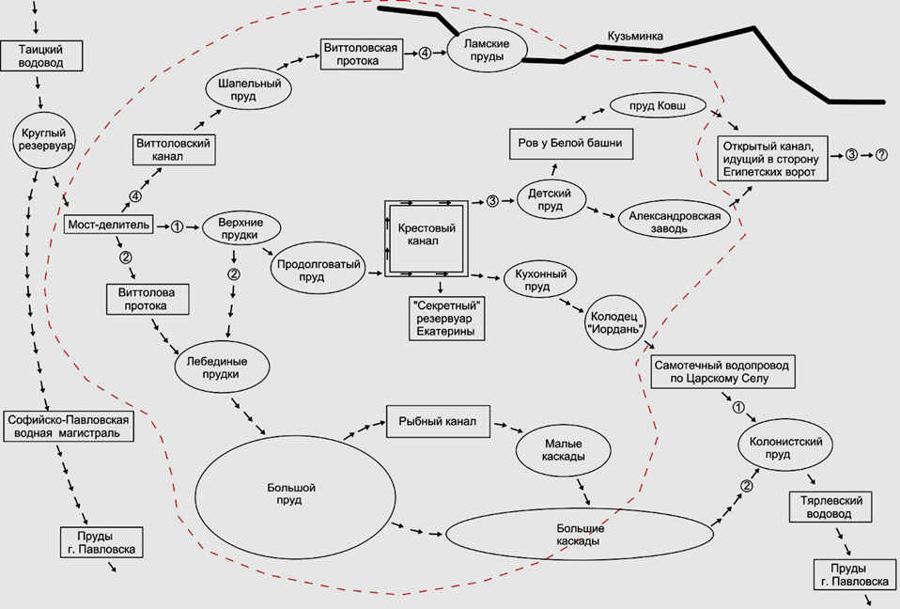

Приложение 2
Карта - схема Александровского парка с водоёмами
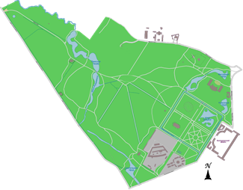

Приложение 3
Методика определение цвета воды
- Заполнить пробирку водой до высоты 10-12 см.
- Определить цвет воды, рассматривая пробирку сверху на белом фоне при достаточном боковом освещении. Выберите наиболее подходящее описание цвета для вашей пробы воды из перечня приведённых в таблице оттенков.
Таблица №1

Характеристика цвета воды
Слабо-желтоватая | Коричневатая
Светло-желтоватая | Красно-коричневатая
Желтая | Другая (укажите какая)
Интенсивно-желтая

В соответствии с требованиями к качеству воды в зонах рекреации окраска воды не должна обнаруживаться визуально в столбике высотой 10 см. Для питьевой воды это значение составляет 20 см. (6)

Приложение 4

Методика определение характера и интенсивности запаха
- Взболтайте вращательным движением руки содержимое ёмкости с исследуемой жидкостью
- Откройте ёмкость и осторожно вдыхая воздух, сравните свои ощущение с приведёнными характеристиками в таблице №2

Таблица№1
Интенсивность запаха
Интенсивность запаха | Характер проявления запаха | Интенсивность запаха в баллах
нет | Не ощущается | 0
Очень слабая | Обнаруживается только опытным исследователем | 1
Слабая | Слабый. Обнаруживается только в том случае, если указать на него | 2
Заметная | Заметный. Обнаруживается исследователем и вызывает неодобрительный отзыв о воде | 3
Отчётливая | Запах обращает на себя внимание | 4
Очень сильная | Запах очень сильный | 5

Таблица №2
Характер запаха

Естественного происхождения | Искусственного происхождения
Землистый | Нефтепродуктов
Гнилостный | (бензиновый и др.)
Плесневый | Хлорный
Торфяной | Уксусный
Травянистый | Фенольный
(другой) | (другой)

Приложение 5
Группы природных вод в зависимости от рН

Группа вод | Значение рН
Сильнокислые воды | < 3
Кислые воды | 3 – 5
Слабокислые воды | 5 – 6,5
Нейтральные воды | 6,5 – 7,5
Слабощелочные воды | 7,5 – 8,5
Щелочные воды | 8,5 – 9,5
Сильнощелочные воды | > 9,5

Приложение № 6
Классификация водных объектов по степени насыщенности биогенами

Тип водоёма | Олиготрофия (очень мало биогенов) | Мезотрофия (мало биогенов) | Мезотрофия (умеренно насыщенные биогенами) | Эвтрофия (насыщенные биогенами) | Политрофия (много биогенов) | Гипертрофия (очень много биогенов)
Значение проводимости для проточных вод, мкS/см. | <400 | 700 | 700 | 1100 | 1300 | 1600
Значение проводимости для непроточных вод, | 150 | 250 | > 300 | 500 | 1000 | 1000

Приложение 7
Общая характеристика прудов

Название пруда | Максимальная глубина в метрах | Площадь зеркала, га | Состояние дна
Ламские пруды | 0,7- 1- 0,5 | 0,81 | Глина
Виттоловский канал |  | 0,9
Фасадный пруд | 1-1,20 | 0,71 | Глина, разминировано 1971г
Детский пруд | 1-2,4 | 1,11 | Глина, частично мощеная камнем
Крестовый канал | 1,75-2,5 | 1,42(1,85) | Глина
Кухонный пруд | 1-1,5 | 0,76 | Глина
Озерки | 0,6-0,85 | 1,42 | Глина
Шапельный пруд | 1,5 | 0,75 | Глина

Приложение 8
3 марта 2021 года Федеральное агентство водных ресурсов (Росводресурсы) рассмотрело план мероприятий по восстановлению гидросистемы музея-заповедника "Царское Село". Дорожная карта подготовлена при участии Невско-Ладожского БВУ Росводресурсов, ФГБУК "Царское Село" и других заинтересованных органов исполнительной власти Санкт-Петербурга.
Чтобы восстановить гидросистему, предстоит найти альтернативные источники водоснабжения и избавить водоемы от ила и водорослей. В плане мероприятий отражены основные точки предстоящей работы. Так, стороны договорились провести комплексные обследования гидросистемы и проанализировать возможные варианты ее обводнения (среди альтернативных – подземные воды, оборотная система, аэрация и пр.). Также важно подготовить обосновывающие материалы для расчистки водных объектов, которую нужно провести до 2025 года.
В 2021 году по заказу Комитета по природопользованию, охране окружающей среды и обеспечению экологической безопасности были проведены работы с целью разработки мероприятий по восстановлению и оздоровлению гидросистемы музея-заповедника «Царское Село». Эта работа была проведена ФГБУ «Государственный гидрологический институт», ЗАО «ЛенТИСИЗ» и СПб ГУП «Экострой».
Материал подготовлен на основе информации РИА Новости и открытых источников.

Приложение 9
Работа в парке и в лаборатории
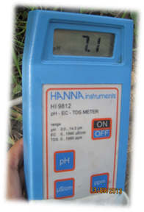  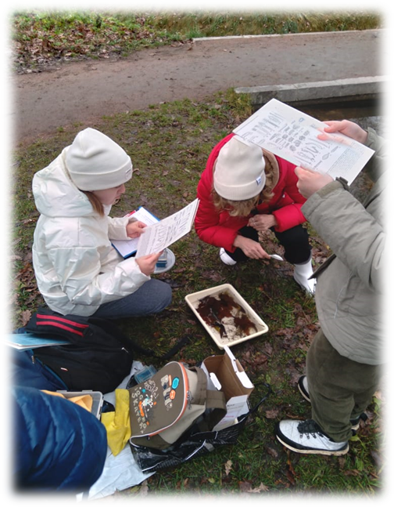 | 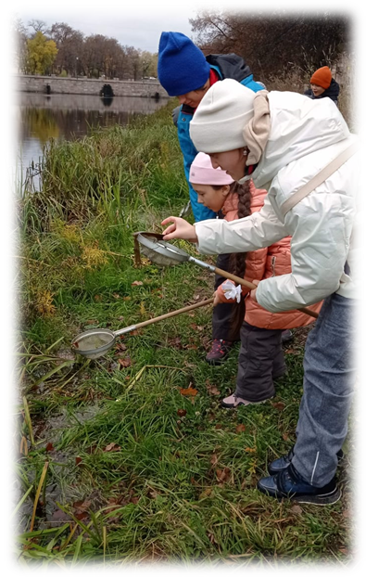
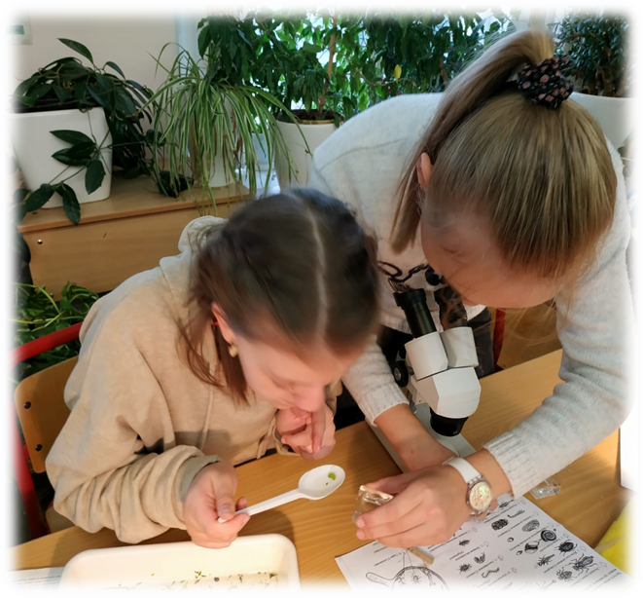 | 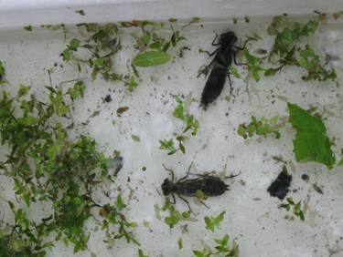  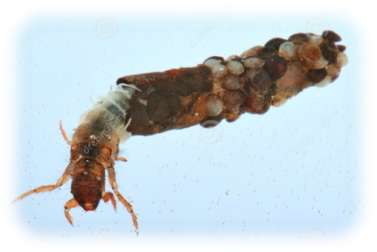
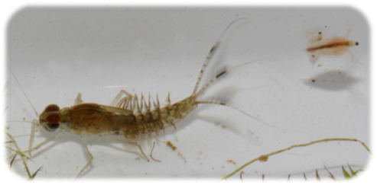 | 